Kotofan
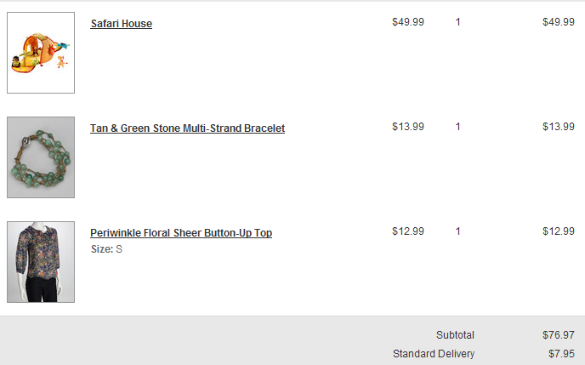
Итого: 76.97$*1,1*31= 2386руб
Доставка по США: 7,95*31 = 246руб
К оплате: 2632руб

